|  |
| --- |
| Додаток 1  до Положення про  Алею Слави |

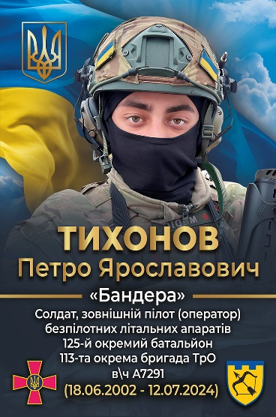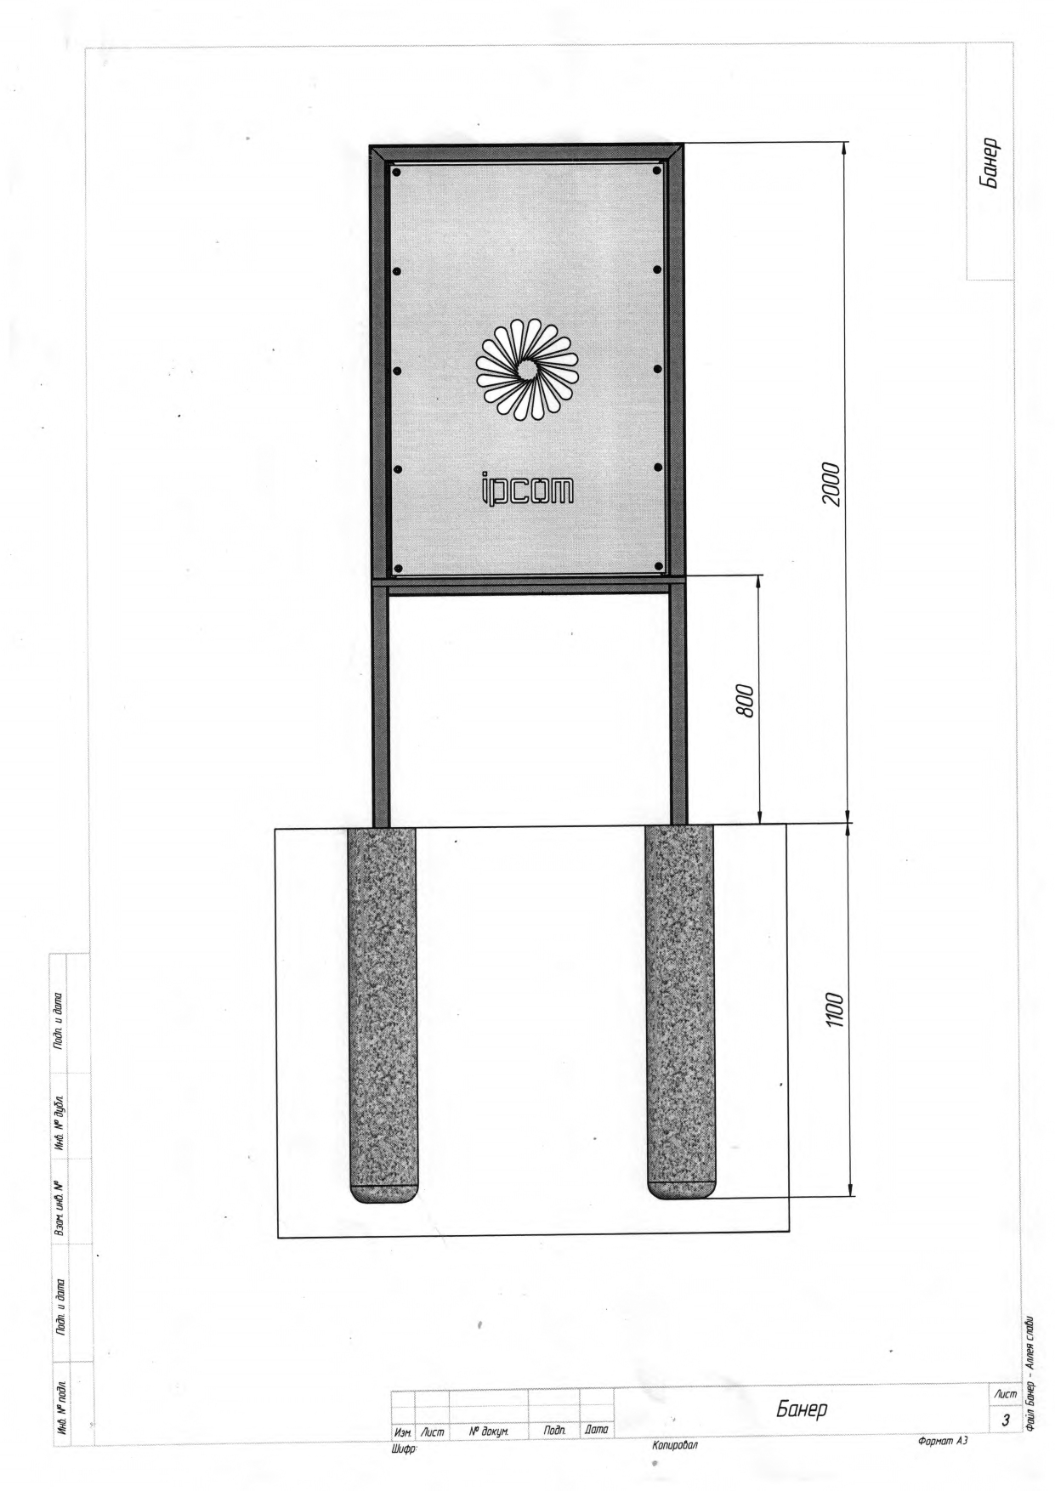

*800*